**El Titanic**

1. **El Titanic fue un accidente con una tasa de mortalidad alta**
   * **Mensaje:** El hundimiento del Titanic resultó en una alta tasa de mortalidad.
   * Datos: De las 2.224 personas a bordo, más de 1.500 perdieron la vida

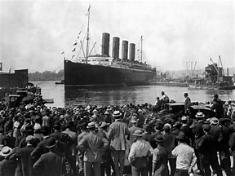

1. **En esa ocasión los datos apoyan que se dio el “Las mujeres y los niños primero”, pero…**
   * **Mensaje:** Se aplicó la regla de “Las mujeres y los niños primero”.

* Datos: El 70% de las mujeres y niños a bordo se salvaron, frente al 20% de los hombres.

1. **… que la clase en la que se viaja tuvo una influencia significativa y podría explicar…**
   * **Mensaje:** La clase social influyó significativamente en las tasas de supervivencia.

* Datos: El 97% de las mujeres de primera clase sobrevivieron, mientras que solo el 49% lo hizo en la tercera clase.

1. **… las diferencias de tasas de supervivencia entre mujeres y niños.**
   * **Mensaje:** Las diferencias en las tasas de supervivencia entre mujeres y niños se explican por la clase social.

* Datos: Las mujeres y niños de primera clase tenían una mayor probabilidad de supervivencia en comparación con los de tercera clase.

1. **Además,** 
   * **Mensaje:** El puerto de embarque influye en las tasas de supervivencia debido al tipo de pasaje.

* Datos: Los pasajeros que embarcaron en Cherbourg tenían una tasa de supervivencia más alta, posiblemente debido a que muchos eran de primera clase.

